МИНОБРНАУКИ РОССИИ

Федеральное государственное бюджетное образовательное

Учреждение высшего образования

**«Гжельский государственный университет»** (ГГУ)

Колледж ГГУ

Специальность 09.02.07 Информационные системы и программирования

**Отчет по практической работе**

**По дисциплине «МДК 02.01Моделирование и анализ программного обеспечения»**

**на тему «Работа с Github из VS 2017»**

ВЫПОЛНИЛА:

Студентка группы ИСП-О-17

Янгабозова Анастасия

ПРОВЕРИЛА:

Прокуронова А.Ю.

Оценка __________________

п. Электроизолятор

2019 г.

**Цель работы:** получить навык работы с Github из VS 2017.

**Ход выполнения работы:**

1. Запустить Visual Studio.
2. Открыть Вид - > Team Explorer

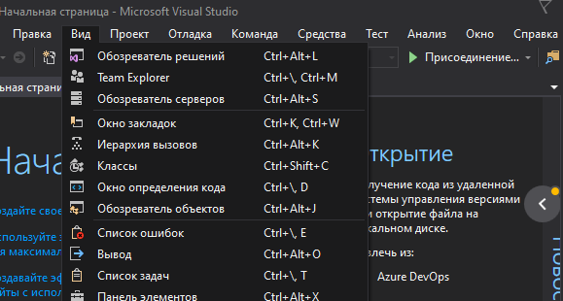

1. Нажмите на зелёную розетку
2. Во вкладке GitHub «создать»

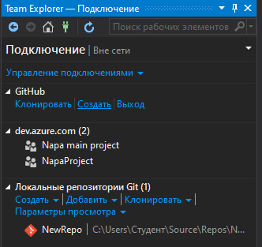

1. Далее откроется вкладка. Введите там имя нового репозитория и укажите локальный путь к вашему проекту. Создать

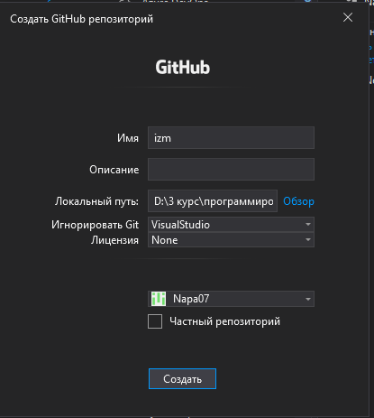

1. Скинуть данные из вашего проекта в новый.
2. В VS нажимаете «изменения».

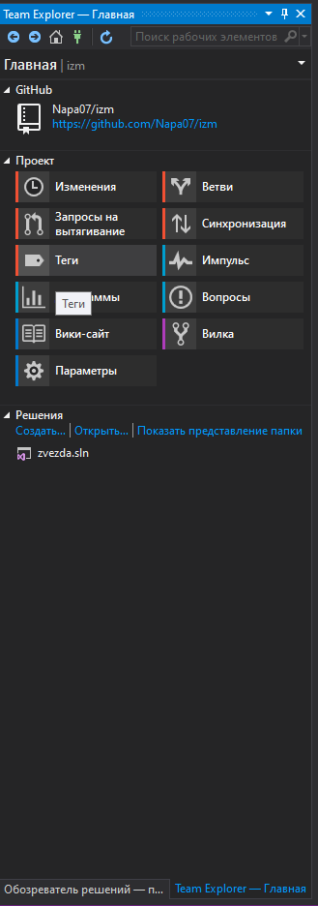

1. Вводите ваш комментарий и фиксируете. Отправляете «исходящие фиксации.

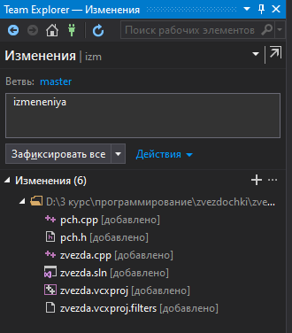



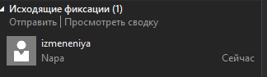

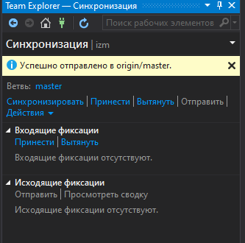

1. Проверяете свой локальный репозиторий.

